Gâteau au chocolat au four Micro-ondes
APPLICATIONS TECHNOLOGIQUES
Cuisson au four à micro-ondes
Pâte levée à la levure chimique
DENRÉES |  | UNITÉS | QUANTITÉS
 |  | UNITÉS | 1 PERS. | 6 PERS.
élément principal | Œufs frais | P |  | 3,000
élément principal | Chocolat à pâtisser | kg |  | 0,100
élément principal | Beurre | kg |  | 0,100
élément principal | Sucre | kg |  | 0,100
élément principal | Farine | kg |  | 0,100
élément principal | Levure chimique (sachet) | P |  | 0,5
garniture | Crème anglaise UHT | L |  | 0,250
garniture | Sucre glace | kg |  | pm

Matériel
Préparation

Cuisson

Dressage

Service

TECHNIQUE | APPLICATIONS TECHNOLOGIQUES | REMARQUES
Directement dans le plat à cake, faire fondre le chocolat cassé en morceaux et le beurre (2 min au micro-ondes). Bien mélanger |  | Prendre un plat à cake en verre ou en faïence (le métal est interdit dans un four à micro-ondes).  Le temps total de cuisson dépend de la puissance du four (ici le temps est donné pour un four de 750 W).  On peut décorer la tranche de gâteau avec du sucre glace.
Ajouter les œufs un par un en mélangeant bien entre deux. | Cassage des œufs
Ajouter le sucre, mélanger
Ajouter la farine, mélanger
Ajouter la levure, mélanger | Pâte levée à la levure chimique
Faire cuire 8 à 10 min au micro-ondes | Cuisson au micro-ondes
Servir en tranches entourées de crème anglaise.
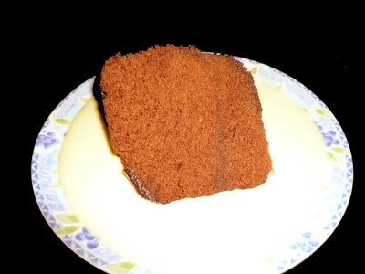

POINTS À RISQUES

MESURES PRÉVENTIVES

Ne pas oublier l'échantillon témoin !

